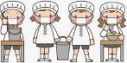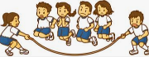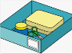

１学期

がんばる宣言

５年生

4

7

6

5

4

7

6

5

5

6

7

4

4

こんなクラスにしよう！

（みんなに呼びかけよう！）

具体的なめあて

具体的なめあて

クラスのために

自分の課題

自分の課題

　　　運動・健康のめあて

具体的なめあて

自分の課題

学習のめあて

7

6

5

具体的なめあて

自分の課題

生活のめあて